阜陽漢簡《蒼頡篇》編排札記

李亦安

北京大學藏西漢竹書《蒼頡篇》是目前公佈的字數最多的《蒼頡篇》版本，可以爲我們重新編聯、排列殘簡、碎簡較多的阜陽漢簡《蒼頡篇》提供極大的幫助。在《北大壹》附錄《北大藏漢簡〈蒼頡篇〉與其他出土簡本對照表》（下文簡稱爲“《對照表》”）中，整理者已將北大漢簡《蒼頡篇》與阜陽漢簡等出土《蒼頡篇》相同或類似文句加以羅列對比，相關簡文的編聯、排列自然是其題中應有之義。不過，《北大壹》羅列阜陽漢簡《蒼頡篇》文本時，亦出現將可與北大簡對照的簡文列入該書附錄《未見於北大簡本之〈蒼頡篇〉簡文集錄》（下文簡稱爲“《未見集錄》”）中，筆者曾指出阜陽漢簡《蒼頡篇》簡C053當從《北大壹》的《未見集錄》移至《對照表》，下面再舉一些類似的例子，權作對《對照表》的補充，同時對部分簡文的釋讀進行討論。希望可以對阜陽漢簡《蒼頡篇》的重新整理尤其是編聯、排序提供一些幫助。不當之處，敬請方家批評指正。

C067
阜陽漢簡《蒼頡篇》C067作：
整理者釋文作“□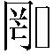”。按據圖版，所謂“”所缺並非右旁，而是左旁，此字可隸定作“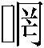”。北大漢簡《蒼頡篇》簡59有“星晨紀綱”一句，“”應即“紀綱”之殘。《北大壹》原將C067置於《未見集錄》（見169頁），若拙說不誤，此簡當移至《對照表》163頁“雙古堆簡本”欄C026之前，與“星晨紀綱”對應。

C061
阜陽漢簡《蒼頡篇》簡C61作：
整理者釋文作“□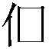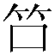欒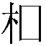”。又，北大漢簡《蒼頡篇》簡37有如下文句：
羽扇聶譽。𣖼梗栘棘，條篲欒㯉。 百一十二
筆者認為，C061“欒”四字對應的就是北大簡的“條篲欒㯉”。其中，“”、“”二字分別作如下形體：
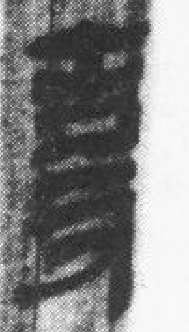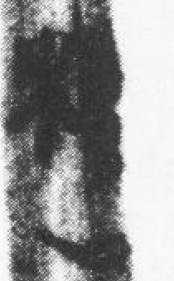
北大簡“篲”、“㯉”二字分別作：
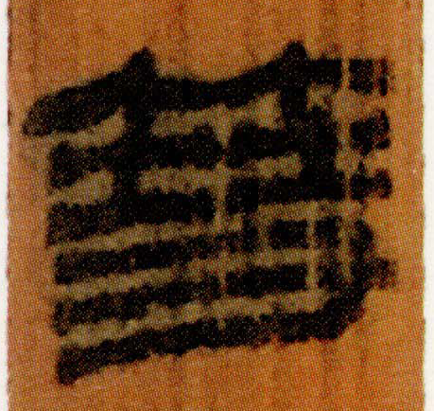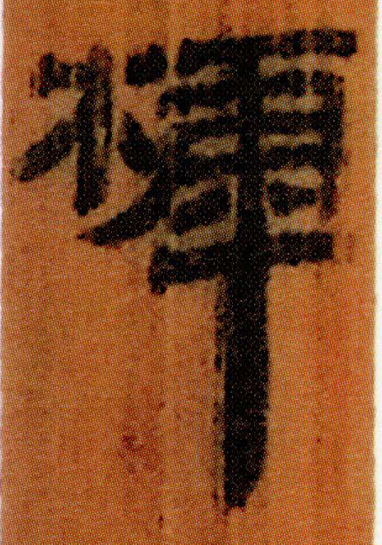
對比可知，“”應即“篲”字，而“”與“㯉”的寫法也十分接近，只是其收筆上提而已。
《北大壹》將C061列入《未見集錄》（169頁），恐非，此簡當移至《對照表》159頁“雙古堆簡本”欄C092與C060之間，與“條篲欒㯉”對應。

C079
阜陽漢簡《蒼頡篇》簡C079作：
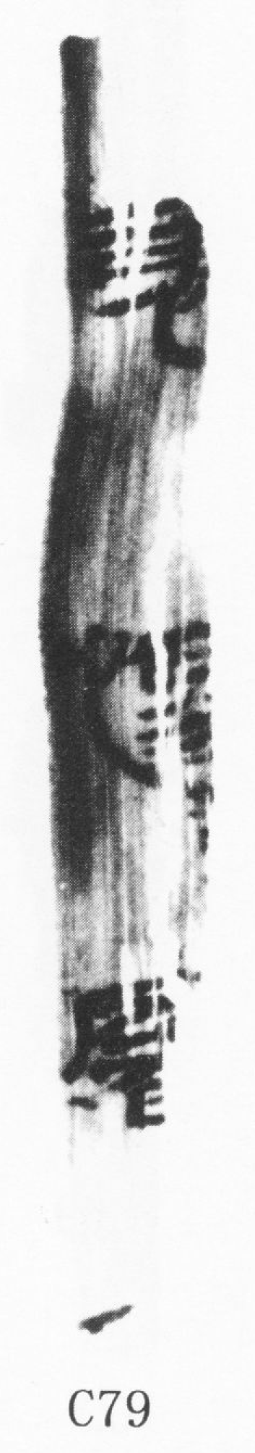
整理者釋文爲“憼（敬）惕署”。其中，“憼”字作：
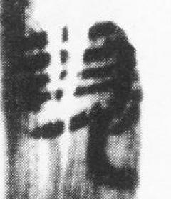
按如果上部爲“敬”，其左旁沒有“口”形，而據竹簡寬度，“敬”之“攵”旁則無法書寫，此字當另行考察。
北大漢簡《蒼頡篇》簡14有如下文句：
瞗煦窅閣，泠竁遏包。穗䅌苫㛍，挾貯施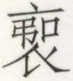，狄署賦賨
其中，“”字作：
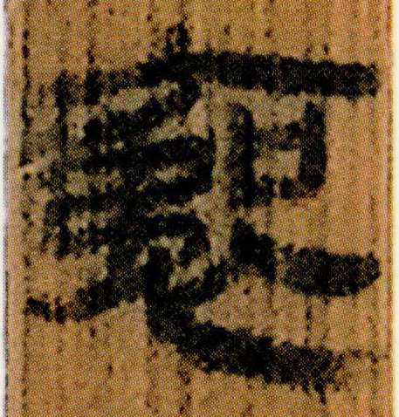
對比之後，筆者認爲所謂“憼”應當是从“衣”作，只是由於上端破損，“衣”上部之“亠”已殘去，該字疑即“𧘨”，其中部筆畫亦與“”之中部左側基本相符。北大簡整理者已指出“”同“𧘨”，即《說文》之“䘟”。
“惕”爲透母錫部字、“狄”爲定母錫部字，聲近韻同，可以通假，典籍中亦多見“易”聲字與“狄”聲字通假之例。
綜上所述，筆者認爲“憼（敬）惕署”對應的就是“狄署”。《北大壹》將C079列入《未見集錄》（169頁），如果拙說不誤，此簡當移至《對照表》157頁“雙古堆簡本”欄C071與103之間，與“狄署”對應。此外，根據上引北大簡簡文，C071“□㛍挾”與C079或可遙綴，C071下端與C079上端約間隔一個字的距離；至少二簡可以編聯。

C088
阜陽漢簡《蒼頡篇》簡C088（按此簡對應《圖版選》C87）作：
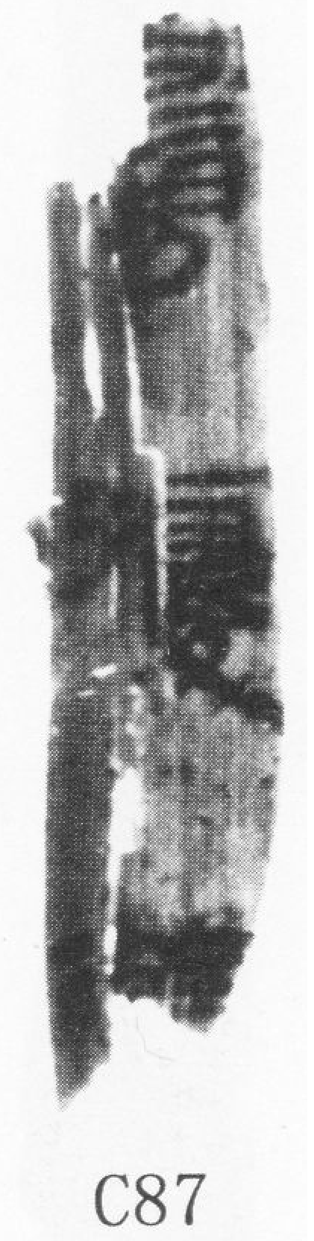
整理者釋文爲“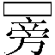擾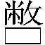”。又，北大漢簡《蒼頡篇》簡16有如下文句：
猜常袞土，橘𧄎葽苞。塵埃票風，嫯鬕㝰擾。嫳䵌嬈嫸
筆者認爲“擾”對應的就是“㝰擾嫳”。可對比前者之“”和後者之“㝰”：
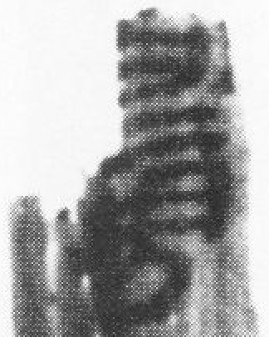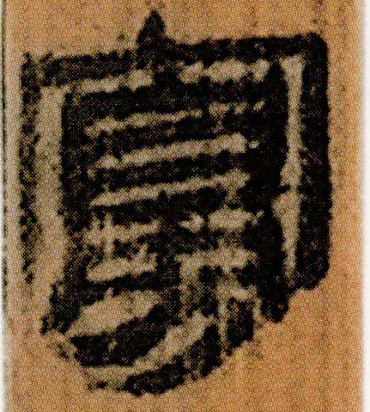
對比可知，前者所从之“旁”，當改釋爲“臱”。由於C088上部和该字左側殘缺，難以判斷是否上从“宀”。不過從此簡右部邊緣來看，該字可能並不从“宀”。無論如何，此二字表示的是同一個詞大概是沒有問題的。
《北大壹》將C088列入《未見集錄》（169頁），恐非，此簡當移至《對照表》157頁“雙古堆簡本”欄C103與C039之間，與北大漢簡簡16對應。

C105
阜陽漢簡《蒼頡篇》有如下文句：
疧疕禿瘻 齮齕痍傷 毆伐疻痏 䏐胅（C025）
兒盲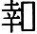□（C105）
水泉子漢簡七言本《蒼頡篇》亦有類似文句：
䏐胅瞢盲樂府師，執囚束_{暫4}
二者可以對讀。其中，C105的所謂“兒”字作：
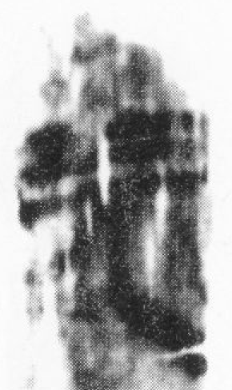
yihai先生指出此字與水泉子漢簡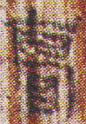（即llaogui先生所釋之“瞢”）對讀，前者是後者的誤寫。按二字字形確實頗有不同，作“兒”又與文義不符，確實存在誤寫的可能。不過，此字究竟是什麼字難以確定，暫且存疑待考。C105的“”字，yihai先生已據水泉子漢簡《蒼頡篇》指出當是“執”字之殘，今從之。“□”字作：
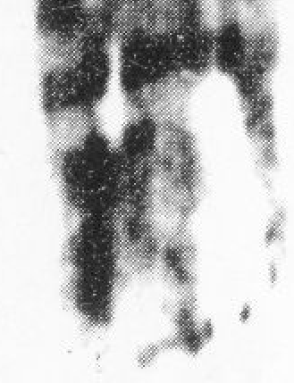
對比水泉子漢《蒼頡篇》，此字亦當爲“囚”字。
北大漢簡《蒼頡篇》簡51有如下文句：
齮齕痍傷。毆伐疻痏，䏐胅瞢盲。執囚束縛，論訊既詳。
亦可與前引文句對讀。據此，阜陽漢簡《蒼頡篇》C025當可與C105編聯，二者甚至存在拼綴的可能。由於沒有筆畫相連，而且因C105上端殘缺無法確定其首字之上是否爲簡端，此處暫不作進一步的拼綴。《北大壹》將C105列入《未見集錄》（169頁），恐非，此簡當移至《對照表》161頁“雙古堆簡本”欄C025之後，與“瞢盲執囚”對應。

C112
阜陽漢簡《蒼頡篇》簡C112“□米𪍠”，其中所謂“米”字作：
大約殘缺一半。從上部來看，字形與“米”不合，字當从“艸”作。又，北大漢簡《蒼頡篇》亦有“𪍠”字，見於簡15，其所在文句爲：
狧驁騀謷。贛害輟感，甄䍍燔窯。秅秭麻荅，𪍠糱鞠□
其中“荅”字作：
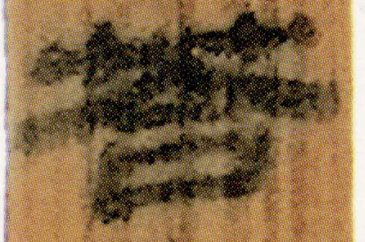
對比此字，上引所謂“米”字恐亦當改釋爲“荅”。《北大壹》將C0112列入《未見集錄》（169頁），如果拙說不誤，此簡當移至《對照表》157頁“雙古堆簡本”欄C103與上文已經移至此頁的C088之間，與“荅，𪍠”對應。此外，根據上引北大簡簡文，C103“C103 □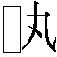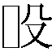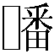□□”C112或可遙綴，其間約間隔一個字的距離；至少二簡可以編聯。

此外，阜陽漢簡《蒼頡篇》簡C123“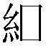”似可與北大漢簡《蒼頡篇》簡71之“緱糾絣”相對應，若此說不誤，則C123當從《未見集錄》（169頁），移至《對照表》163頁“雙古堆簡本”欄C090之後，與“緱糾絣”對應。

北京大學出土文獻研究所編《北京大學藏西漢竹書〔壹〕》，上海古籍出版社2015年。下文簡稱爲“《北大壹》”。
下引阜陽漢簡釋文均見阜陽漢簡整理組《阜陽漢簡〈蒼頡篇〉》，《文物》1983年2期，24—34頁；圖版皆據《中國簡牘集成二編·圖版選下》，敦煌文藝出版社2005年，295-313頁。不再一一出注。
《北大壹》，153—163頁。
《北大壹》，164—169頁。
拙文《據北大漢簡拼綴阜陽漢簡《蒼頡篇》（續四）》。復旦大學出土文獻與古文字研究中心網站，2015年11月13日。http://www.gwz.fudan.edu.cn/Srcshow.asp?Src_ID=2631。拙說見第1樓跟帖。
參看佐野光一編《木簡字典》，雄山閣昭和六十年（1985年），352頁。
《北大壹》，84頁。
參看高亨纂著、董治安整理《古字通假會典》，齊魯書社1989年，467—469頁。
張存良、吳葒《水泉子漢簡初識》，《文物》2009年第1期，88-91頁。“䏐”，原作□，張存良先生釋“䏢”（見張存良《水泉子漢簡七言本〈蒼頡篇〉蠡測》，《出土文獻研究》（第九輯），中華書局2010年，60—75頁。又見於簡帛網，2010年1月29日。http://www.bsm.org.cn/show_article.php?id=1213），此從胡平生先生釋“䏐”（見胡平生《讀水泉子漢簡七言本〈蒼頡篇〉》，復旦大學出土文獻與古文字研究中心網站，2010年1月21日。http://www.gwz.fudan.edu.cn/SrcShow.asp?Src_ID=1064。後收入胡平生《胡平生簡牘文物論稿》，中西書局2012年，42—51頁）。“瞢”字，原釋“膏”，此從llaogui先生釋；“胅”原釋“肤”，“盲”原釋“肓”，“束”原釋“東”，此均從yihai先生釋，均見復旦大學出土文獻與古文字研究中心讀書會（程少軒執筆）《讀水泉子簡〈蒼頡篇〉札記》（復旦大學出土文獻與古文字研究中心網站，2009年11月11日）跟帖。
上引yihai先生說，均見前引復旦大學出土文獻與古文字研究中心讀書會（程少軒執筆）《讀水泉子簡〈蒼頡篇〉札記》跟帖。
“瞢”，整理者釋文作“睛”，此從jileijilei先生釋，見其《北大漢簡〈蒼頡篇〉釋文商榷》一帖，復旦大學出土文獻與古文字研究中心論壇討論區“學術討論”版，2015年11月14日。http://www.gwz.fudan.edu.cn/forum/forum.php?mod=viewthread&tid=7733。
整理者釋爲“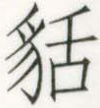”，認爲字同“狧”（《北大壹》，84頁）。按此字作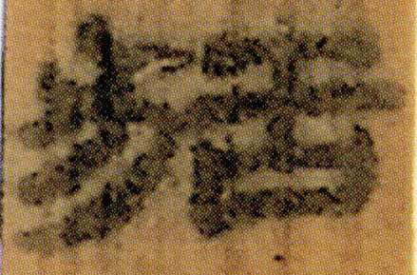，左旁所从是典型的“犬”旁，字可徑釋爲“狧”。
“秭”，整理者釋文作“秿”，此從jileijilei先生釋，見其《北大漢簡〈蒼頡篇〉釋文商榷》一帖。

